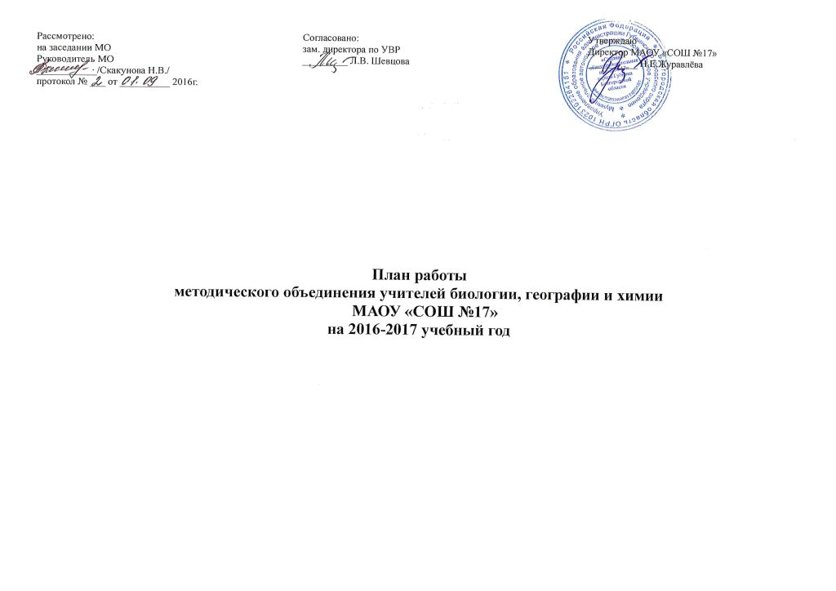

№ п/п | Направление работы | Сентябрь | Октябрь | Ноябрь | Декабрь | Январь | Февраль | Март | Апрель | Май
1 | Заседания МО | 1.Итоги работы МО в 2015-2016 учебном году.  2. Утверждение плана работы на 2016-2017 учебный год.  3. Изучение методических писем по предметам. |  | Системно-деятельностный подход как механизм реализации ФГОС нового поколения. |  |  | Способы и процедуры оценки уровня достижений ключевых компетенций в учебном процессе. |  |  | Анализ работы МО за 2016-2017 учебный год.
2 | Создание системы профилактики неуспеваемости обучающихся по предмету | Отработка программно-методического обеспечения. Проверка тематического планирования  Проведение школьных туров олимпиад по биологии, географии, химии, экологии. | Организация научно-исследовательской деятельности по предметам.  Проведение экспертизы реализации учебных программ за 1 четверть. | Участие в муниципальном туре предметных олимпиад. | Проведение экспертизы реализации учебных программ за 2 четверть. |  |  |  | Проведение предметной недели географии, биологии и химии.
3 | Создание учебно-методического сопровождения образовательного процесса |  | Педагогический совет «Актуальность проектно-исследовательской деятельности в системе ФГОС». | Технологии разработки индивидуального повышения квалификации. |  | Педагогический совет «Повышение уровня профессиональной компетентности и педагогического мастерства учителей в условиях реализации ФГОС». | Разработка системы  творческих  заданий, проектов  по биологии, химии, географии. | Формирование информации об учебно-методическом комплексе по биологии, географии и химии на новый учебный год (учебные программы, основные и альтернативные методики, учебные пособия и учебники). |  | Корректировка  тематического  планирования  на новый  учебный год
4 | Ознакомление учителей с новым педагогическими технологиями и педагогическими нововведениями | Активизация работы учителя средствами научно-технического развития. Ведение классных электронных журналов. | Обучение педагогов методам разработки индивидуальных планов исследований по биологии, географии и химии. | Формирование  портфеля инноваций школы. |  |  | Проведение творческих отчетов педагогов-экспериментаторов. | Новые технологии в преподавании. | Технологии разработки авторского методического проекта. | Прогнозирование методических потребностей учителей с учетом тенденций развития школы.
5 | Проведение открытых уроков, творческих отчетов членов МО. |  | Посещение уроков, мероприятий, анализ деятельности учителей, обмен опытом работы. | Единый методический день. «Системно-деятельностный подход как механизм реализации ФГОС нового поколения». | Посещение уроков, мероприятий, анализ деятельности учителей, обмен опытом работы. | Посещение уроков, мероприятий, анализ деятельности учителей, обмен опытом работы. | Единый методический день.  «Способы и процедуры оценки уровня достижений ключевых компетенций в учебном процессе». | Посещение уроков, мероприятий, анализ деятельности учителей, обмен опытом работы. | Посещение уроков, мероприятий, анализ деятельности учителей, обмен опытом работы. | Посещение уроков, мероприятий, анализ деятельности учителей, обмен опытом работы.
6 | Изучение педагогической системы учителя (педагогического опыта) |  |  | Подготовка и участие в школьном конкурсе «Учитель года». |  |  | Продуктивность деятельности творческих групп.
7 | Осуществление иснпекционно-контрольной деятельности за качеством преподавания | По плану внутришкольного контроля
8 | Тематическое консультирование членов МО. |  |  |  | Тематическое консультирование членов МО по подготовке учащихся 9-х, 11-х классов к сдаче выпускных экзаменов. |  | Тематическое консультирование членов МО по использованию новых педагогических технологий. |  |  | Тематическое консультирование членов МО по составлению рабочих программ.
9 | Мониторинг качества методической работы (анкетирование) |  | Создание единого методического пространства в образовательном учреждении. |  | Продуктивность деятельности творческих групп. | Уровень педагогического мастерства педагогических кадров. | Изучение культурно-образовательных и научно-предметных потребностей учителей. | Подготовка методических материалов по инновациям в школе и классе для публикации. | Изучение культурно-образовательных и научно-предметных потребностей учителей. | Проведение экспертизы реализации учебных программ.

